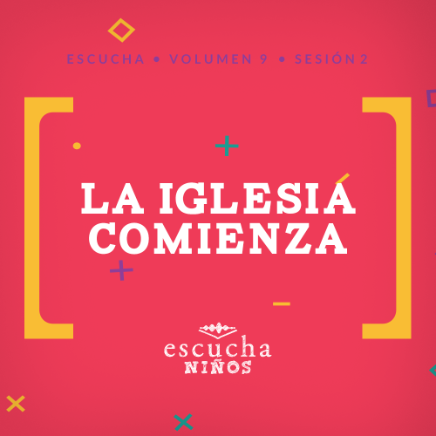Presentación para el líder
En esta sesión de Escucha, los niños explorarán las maravillosas verdades de la Palabra de Dios, la Biblia, y aprenderán cómo comenzó y creció la iglesia primitiva. Aprenderán que es importante pertenecer a la Iglesia, para ellos y para otros.

Lección bíblica
La función de la Iglesia
Hechos 2:42–47
Verdad de fe
La iglesia me ayuda a crecer.
Versículo de fe
Hechos 1:8 (NTV)
«Pero recibirán poder cuando el Espíritu Santo descienda sobre ustedes. Y serán mis testigos, y le hablarán a la gente acerca de mí en todas partes: en Jerusalén, por toda Judea, en Samaria y hasta los lugares más lejanos de la tierra».

Preparación para la sesión
Tiempo de preparación para el líder: 20–25 minutos
Materiales necesarios
Grupo grande
- Biblias
- Cantos de adoración (Se sugiere buscar en Internet canciones alegres y dinámicas relacionadas con la Biblia y con el tema.)
- Aquellos grupos que no usen celulares o tabletas también necesitarán:
    - Proyector o televisor
    - Computadora o laptop
    - Video Cuenta regresiva – 60 segundos
    - Video o Diapositiva Normas
    - Diapositiva Verdad de fe
    - Video o Diapositiva Versículo de fe
    - Video Lección bíblica A
    - Video Lección bíblica B
- Cartulina, una hoja
- Marcador
- Tijeras
Grupo pequeño
- Biblias, una para cada niño
- Repaso del Versículo de fe – Grupo pequeño, un juego por equipo
- Hoja de actividad – Grupo pequeño, una por niño
- Malvaviscos miniaturas, una o dos bolsas por grupo
- Malvaviscos grandes, una o dos bolsas por grupo
- Mondadientes o palillos de dientes, una caja por grupo
- Platos descartables, uno por niño
- Bolsas de plástico, una por niño
- Ladrillos de juguete, dos juegos de 24 piezas cada uno
- Tijeras
- Cinta adhesiva
- Lápices de colores

Para descargar los videos de las sesiones, las diapositivas y el material para imprimir, visita: ProyectoCompromisoBiblico.com/Descargas

Preparación
Grupo grande
- Descargar los videos y las diapositivas que correspondan.
- Elegir cantos de alabanza y tenerlos listos para su reproducción.
- Crear un rompecabezas de cuatro piezas con la cartulina. Dibujar cuatro piezas grandes de rompecabezas para dividir la cartulina en cuatro piezas. Recortar las piezas, pero no recortar la cartulina que sobre. Escribir una palabra o frase en cada una de las piezas del rompecabezas. Enseñanzas de los apóstoles, Comunión fraternal, Comer juntos, Oración.
Grupo pequeño
- Separar los malvaviscos y los mondadientes o palillos en bolsitas individuales para cada niño. Poner la misma cantidad de malvaviscos y mondadientes o palillos en cada bolsita.
- Imprimir las hojas para el Repaso del Versículo de fe – Grupo pequeño, un juego por equipo. Recortar cada sección del Versículo de fe, y dejar cada juego separado.
- Pegar con cinta adhesiva las secciones a los ladrillos y armar dos juegos de ladrillos separados.
- Imprimir copias de la Hoja de actividad – Grupo pequeño, una por niño.

¿Es la primera vez que enseñas Escucha para Niños? Lee la Guía para el facilitador.
Grupo grande
30 minutos
Verifica qué materiales se necesitan al comienzo de la sesión.

Introducción
¡Es estupendo verlos a todos! Cuando nos reunimos, somos parte de lo que Jesús llamó la Iglesia. De eso justamente vamos a hablar hoy, de la Iglesia. Cuando digo «la Iglesia», no me refiero a un templo o edificio, sino a la gente, todos nosotros. Todos los verdaderos seguidores de Jesús son parte de la Iglesia verdadera. ¿Podemos seguir siendo Iglesia si no estamos en un templo? (Respuesta del grupo) Por supuesto que sí, podemos. En realidad, Dios quiere que seamos Iglesia dondequiera que vayamos.
La Iglesia existe desde que Jesús regresó al cielo. En la última sesión aprendimos que Jesús regresó a Dios Padre en el cielo. Dejó a sus seguidores el regalo del bautismo en el Espíritu Santo para ayudarlos, porque Él ya no estaría con ellos. Pedro se puso al frente después de ser bautizado en el Espíritu Santo y predicó a la gente en Jerusalén. Tres mil personas se salvaron. Así comenzó la Iglesia y ha crecido hasta ser lo que es hoy.
Hoy la Verdad de fe nos dice que la Iglesia no solo está creciendo, sino que la Iglesia también nos ayuda a crecer.
• Mostrar Diapositiva Verdad de fe.
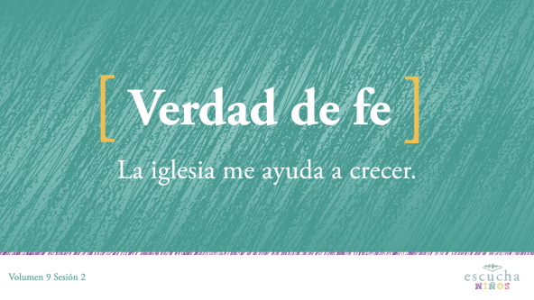
Vamos a repetir juntos la Verdad de fe, y mientras la decimos vamos a hacer como si estuviéramos creciendo. Agáchense y comiencen a enderezarse lentamente mientras dicen la Verdad de fe. Vamos a practicar. La iglesia me ayuda a crecer. Vamos a decirla un par de veces más. (Espera mientras los niños la repiten).
Repaso de las Normas (opcional)
Es hora de recordar las normas. Juntos somos mejores y más fuertes. Vamos a decir la primera regla en voz bien baja, y luego diremos la siguiente regla un poco más alto que la anterior. ¿Lo intentamos?
• Mostrar Video Normas.
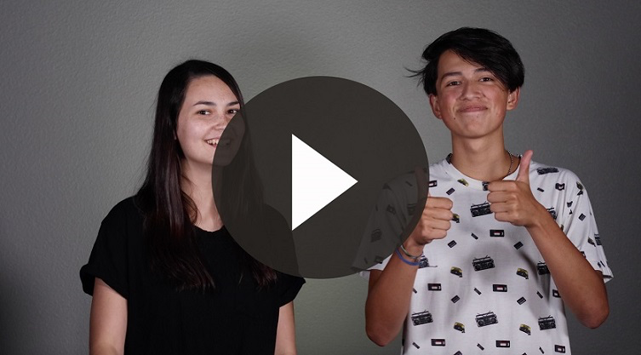

Juego
Fila en crecimiento
Materiales necesarios
- Video cuenta regresiva – 60 segundos

No requiere preparación previa.
La iglesia primitiva comenzó con 120 personas que se reunieron después de que Jesús regresó al cielo. Pronto creció hasta llegar a ser miles porque ellos salieron y compartieron su fe con otros. Nos dieron ejemplo de cómo hacer crecer la Iglesia. Veamos qué rápido pueden trabajar juntos para hacer crecer la fila. Tendrán un minuto.
• Si hay niños visitantes, pide que digan su nombre para presentarse.
• Escoge dos niños que comiencen este juego. Pídeles que se paren en lados opuestos del salón. Tendrán un minuto para hacer que su fila crezca más larga que la del otro equipo.
• Cuando digas «¡Ya!», los niños deben llamar por nombre a cada uno de sus compañeros.
• El compañero llamado correrá y enlazará su brazo al primer niño.
• Si hay niños con el mismo nombre, ambos pueden ir al mismo tiempo cuando digan ese nombre. De esa manera, se añadirá más de un niño por llamado.
• Al cabo del minuto, ganará el equipo con la fila más larga.
• Mostrar Video Cuenta regresiva – 60 segundos.
Gracias a Dios tenemos el ejemplo de la iglesia primitiva en el libro de Hechos. Hicieron muchas de las cosas que todavía hacemos hoy para acercarnos unos a otros y ayudarnos a crecer en Cristo. Una de las cosas que hacía la iglesia primitiva y que todavía hacemos hoy es adorar.

Adoración
Adorar es una gran manera de acercarnos a Dios, pero hay algo más especial y poderoso al adorar a Dios juntos como Iglesia. Es lo que haremos ahora cuando cantemos juntos.
• Dirige a los niños en el canto de una o dos canciones de alabanza. Lee las sugerencias al principio de la sesión.

Lección bíblica
Materiales necesarios
- Cartulina, una hoja
- Marcador
- Tijeras
Preparación
- Crear un rompecabezas de cuatro piezas. Dibujar cuatro piezas grandes de rompecabezas para dividir la cartulina en cuatro piezas. Recortar las piezas, pero no recortar la cartulina que sobre. Escribir una palabra o frase en cada una de las piezas del rompecabezas: Enseñanzas de los apóstoles, Comunión fraternal, Comer juntos, Oración.
¡El tiempo de adoración estuvo extraordinario! ¿Prefieren adorar solos o juntos? (Escucha las respuestas). La adoración es una excelente manera de reunirnos y crecer como Iglesia. Oremos para pedirle a Dios que abra nuestros oídos y corazón para aprender algo nuevo sobre cómo podemos crecer cuando somos parte de la Iglesia.
Oración
Querido Dios, gracias por darnos el ejemplo de la Iglesia en la Biblia. No tenemos que preguntarnos qué hacer para crecer porque podemos encontrar las respuestas en tu Palabra. Ayúdanos a aprender algo nuevo de tu Palabra. Amén.
Video introductorio
Antes de comenzar con la historia bíblica, veamos qué están haciendo nuestros amigos de «Desafío aceptado».
• Mostrar Video Lección bíblica A.
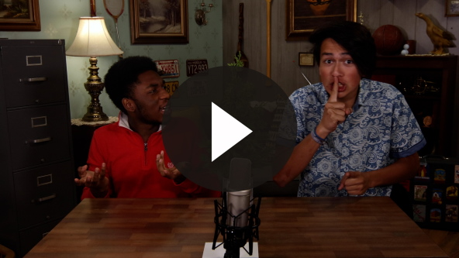
¡Qué me dicen! Esos dos son increíbles. ¿Aceptarían ustedes ese desafío? (Respuesta del grupo) No estoy seguro de cómo se relaciona con nuestra historia bíblica, pero ya lo averiguaremos.
Historia bíblica
Tomen su Biblia y vayan a Hechos 2:42–47. (Espera mientras los niños buscan y encuentran el pasaje en su Biblia.)
Después de leerlo, no cierren la Biblia, porque volveremos a verlo más adelante. La historia bíblica de hoy sucedió poco después que los discípulos fueron bautizados en el Espíritu Santo por primera vez. Pedro se puso al frente y predicó con valor, en el poder del Espíritu Santo.
Como tres mil personas se agregaron ese día a la Iglesia, ¡en un solo día! Los discípulos pudieron haberse sentido satisfechos con ese número y detenerse ahí. Tres mil personas es una iglesia bastante grande. Pero los seguidores de Jesús no se detuvieron. Sabían que había mucha gente que aún no conocía a Jesús y que ellos tenían que propagar la palabra.
Formaron una comunidad, que fue la primera iglesia o la iglesia primitiva. No se parecía mucho a las iglesias que tenemos hoy. No tenían un hermoso templo, ni micrófonos ni luces. Era solo un grupo de personas que amaban a Jesús. Querían estar juntos, y seguir creciendo y aprendiendo más sobre Él.
Cuando la gente decidía seguir a Jesús, eso era una decisión importante. Muchos de los que decidían seguir a Jesús eran judíos, y al creer que Jesús era el Mesías se arriesgaban a perder la relación con su familia y el respeto de la comunidad.
Jesús había sido ejecutado por los romanos porque muchos líderes judíos estaban molestos con lo que Él había dicho. Todos sabían que era arriesgado seguir a Jesús, pero el Espíritu Santo les dio valor y audacia para testificar de su fe a pesar del peligro.
La iglesia primitiva era como una gran familia. ¿Alguna vez fueron parte de un club o de un equipo deportivo? (Escucha las respuestas). Estar en un equipo implica pasar mucho tiempo juntos, aprender destrezas nuevas juntos y celebrar juntos. Te haces muy amigo de tus compañeros de equipo y harías cualquier cosa por ellos. Exactamente así era la iglesia primitiva.
Leamos juntos sobre la iglesia primitiva en Hechos 2:42–47.
• Lee Hechos 2:42–47.
La iglesia primitiva estaba comprometida por completo con seguir a Jesús, pero también estaba comprometida con cuidarse unos a otros. Se reunían, compartían todo lo que tenían, adoraban juntos, comían juntos y hacían todo juntos. Tampoco eran uno de esos grupos cerrados que no dejan entrar a nadie. Recibían gente nueva a diario en la iglesia.
Enseñanza
Quiero ser más como las personas de la iglesia primitiva. ¿Y ustedes? Estudiemos el versículo 42, y veamos cuáles eran las cuatro cosas a las que se dedicaba la iglesia primitiva. Dedicarse a algo significa enfocarse en hacer esa actividad en particular. Nos dedicamos a las cosas importantes.
• Lee Hechos 2:42.
• Pide que cuatro voluntarios se paren a tu lado y sostengan las piezas del rompecabezas mientras hablas sobre cada una de las cosas a las que se dedicaba la iglesia primitiva.
Se dedicaban a las enseñanzas de los apóstoles. Quiere decir que querían aprender más sobre Jesús y lo que significaba seguirlo. ¿Cómo hacemos eso hoy en la iglesia? (Escucha las respuestas).
Se dedicaban a la comunión fraternal. Quiere decir que les gustaba reunirse porque creían las mismas cosas. ¿Cómo hacemos eso hoy en la iglesia? (Escucha las respuestas).
Se dedicaban a comer juntos. ¿A quién le agrada dedicarse a esto? (Respuesta del grupo) ¿Cómo hacemos eso hoy en la iglesia? (Escucha las respuestas).
Por último, se dedicaban a la oración y a pasar tiempo con Dios. ¿Cómo hacemos eso hoy en la iglesia? (Escucha las respuestas). Si nos dedicamos a esas cuatro cosas, veremos crecer a nuestra iglesia porque otra gente querrá pertenecer a ella.
• Agradece a los voluntarios y pídeles que regresen a sus lugares.
Versículo de fe
Nuestro Versículo de fe nos recuerda que Dios quiere que continuemos creciendo y que hagamos crecer su Iglesia contándoles a todos sobre Él. Vamos a repetir el Versículo de fe con los ademanes.
• Mostrar Video Versículo de fe.
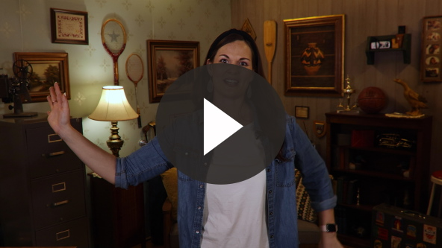
Hechos 1:8 (NTV)
«Pero recibirán poder cuando el Espíritu Santo descienda sobre ustedes. Y serán mis testigos, y le hablarán a la gente acerca de mí en todas partes: en Jerusalén, por toda Judea, en Samaria y hasta los lugares más lejanos de la tierra».
Necesitamos recordar que todos somos responsables de ayudar a la Iglesia a crecer y de contarles a los demás sobre Jesús. No esperes que otro les cuente.

Oración y respuesta
Mientras oran, puedes poner música suave de adoración.
Francamente, tal vez no entiendes cuál es el propósito de ser parte de la Iglesia o de ir a la iglesia. Si somos sinceros, a veces hay días en que no nos sentimos con ganas de levantarnos e ir a la iglesia. Dios nos creó para que necesitemos unos de otros. En la iglesia primitiva se necesitaban mutuamente para crecer, y nosotros podemos aprender de su ejemplo. Por eso Dios incluyó este relato en su Palabra. Oremos para pedir a Dios que nos renueve el amor por la Iglesia y por Él.
• Espera mientras los niños oran. Luego comienza el canto de adoración. La música de fondo ya puede estar sonando mientras los niños oran o puede ser un canto de adoración que canten juntos después.
Adoración
Reproduce un canto de adoración.
Video de cierre
Antes de reunirnos en los grupos pequeños para hacer las actividades, veamos cómo les fue a nuestros amigos de «Desafío aceptado».
• Mostrar Video Lección bíblica B.
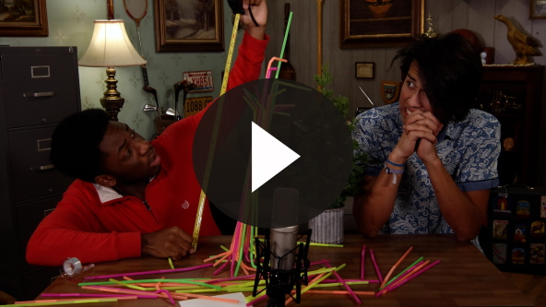
Me gusta mucho lo que hacen estos muchachos. Siempre me hacen reír y me desafían a crecer. Recordemos la Verdad de fe.
• Mostrar Diapositiva Verdad de fe.
Repítanla conmigo. La iglesia me ayuda a crecer.
Dios nunca quiso que vivieras la vida solo. Nos necesitamos unos a otros para crecer. Dios quiere que nos acerquemos a Él, pero también quiere que nos acerquemos a otros que lo aman. Encuentra cómo acercarte a alguien de tu iglesia esta semana para que se desarrollen juntos. Intenta hacerlo fuera del horario regular de la iglesia. ¡Hasta la próxima!
• Invita a los niños a pasar a los grupos pequeños (o despídete de ellos si el encuentro termina aquí).
Grupo pequeño
30 minutos
Esta parte se puede hacer con todo el grupo de niños o en grupos pequeños. Durante las actividades en grupos pequeños, el objetivo es que los niños se acerquen a la Palabra de Dios y también se relacionen con los demás en su grupo. El líder del grupo pequeño se encargará de dirigir las actividades.

Conexión del grupo
Estructuras de malvaviscos
Materiales necesarios
- Malvaviscos miniaturas, una o dos bolsas por grupo
- Malvaviscos grandes, una o dos bolsas por grupo
- Mondadientes, una caja por grupo
- Platos descartables, uno por niño
- Bolsas de plástico, una por niño
Preparación
- Separar los malvaviscos y los mondadientes en bolsitas individuales para cada niño. Poner la misma cantidad de malvaviscos y mondadientes en cada bolsita.
¿A quién le gusta construir cosas? (Respuesta del grupo) Hoy vamos a tratar de construir estructuras de algo realmente blando: de malvaviscos. El objetivo será usar todos los malvaviscos y mondadientes que tienen para construir una estructura muy grande o alta en su plato. Imagínense que están construyendo la Iglesia. Cada malvavisco que agreguen es otra persona, y cuantos más agreguen, tanto mejor.
• Entregar a cada niño un plato y las bolsitas con los malvaviscos y mondadientes.
• Si los niños no son muy pequeños, esta actividad puede presentarse como una competencia.

Repaso de la lección bíblica
Materiales necesarios
- Biblias, una para cada niño

No requiere preparación previa.
Repaso de la historia bíblica: Hechos 2:42–47
La última vez hablamos sobre lo que pasó después de que Jesús regresó al cielo. Los creyentes se habían reunido para orar y Dios envió el regalo del Espíritu Santo para bautizarlos por primera vez. Todos fueron llenos del poder del Espíritu Santo. Pedro predicó un sermón y tres mil personas se agregaron ese día a la Iglesia.
Fue el comienzo de la Iglesia. Veremos algunas ideas prácticas de cómo podemos crecer juntos y, como Iglesia, al seguir hoy el ejemplo de la iglesia de Hechos. Busquen Hechos 2:42–47 para recordar qué hacía la iglesia primitiva para crecer como individuos y como grupo.
Pide a un niño que lea Hechos 2:42–44 y a otro que lea Hechos 2:45–47.
Digan algo que recuerdan de nuestra historia bíblica de hoy.
Verdad de fe
Dios no quiere que andemos solos por la vida. En parte, esa es una razón por la que existe la Iglesia. Dios quiere que hagamos cosas juntos y que nos ayudemos unos a otros a crecer. Como dice nuestra Verdad de fe:
• Mostrar Diapositiva Verdad de fe.
Repítanla conmigo. La iglesia me ayuda a crecer.

Reflexión en grupo
Puedes usar todas o solo algunas de las preguntas para iniciar la conversación. Las preguntas marcadas con asterisco (*) están pensadas para estimular la conversación. Adáptalas a los intereses y la madurez del grupo. En general, los niños mayores tendrán más capacidad que los menores de profundizar en los temas.
Preguntas
¿Cuáles eran algunas cosas que hacía la iglesia primitiva?
* ¿Crees que es importante ser parte de una iglesia? ¿Por qué?
¿Tienes amigos íntimos que son cristianos?
* ¿Cómo te ayuda a crecer en la fe tener amigos cristianos?
* ¿Qué es lo que más te agrada de ser parte de una iglesia?
¿Te cruzas con gente de la iglesia en otros lugares fuera de la iglesia?
¿Es importante para ti ser parte de una iglesia y asistir a los servicios de tu iglesia?
* ¿A qué cosas deberías dedicar menos tiempo?
* ¿A qué cosas deberías dedicar más tiempo?
* ¿Qué podrías hacer para estar más cerca de Dios?
* ¿Qué puedes aportar ahora a la iglesia?

Aplicación y respuesta
Que no seas adulto no significa que no eres una parte importante de la Iglesia en este momento. Ya puedes comenzar a ser parte de la Iglesia. Puedes ayudar a que la Iglesia crezca contando a tus amigos sobre Jesús. Puedes servir con tu ejemplo. Puedes encontrar la manera de usar tus talentos y dones para servir en la iglesia. Puedes ayudar a la Iglesia a crecer y la Iglesia te puede ayudar a ti a crecer también.
Desarrolla un hábito
Anima a los niños a escoger un objeto cotidiano para asociarlo a la Verdad de fe.
¿Recuerdan nuestra Verdad de fe para hoy? Vamos a repetirla. La iglesia me ayuda a crecer. Si salen, verán muchas cosas en crecimiento. Tal vez no se den cuenta en seguida, pero todas las plantas, árboles y animales que vean están creciendo y cambiando todos los días. Esta semana, cada vez que veas algo en crecimiento, anótalo en una lista —puedes escribirla o hacer una lista en tu celular. Sé específico.
A ver cuán larga es tu lista al final de la semana. La lista te recordará que tú también necesitas crecer. La Iglesia y la gente que pertenece a la Iglesia te ayuda a crecer espiritualmente. Todos nos necesitamos unos a otros. Así fue como Dios nos creó.
Oración
Oremos y pidamos a Dios que nos ayude.
Querido Dios, gracias por la Iglesia. Perdónanos por las veces que no entendimos la importancia de ser parte de ella. Ayúdanos a ayudar a otros a crecer y a crecer nosotros aprendiendo del ejemplo de otros. Amén.

Repaso del Versículo de fe
Nuestro Versículo de fe es Hechos 1:8 (NTV). Nos recuerda que Jesús quiere que vayamos y ayudemos a crecer a Su Iglesia. Vamos a repetir el Versículo de fe con los ademanes.
• Mostrar Diapositiva Versículo de fe
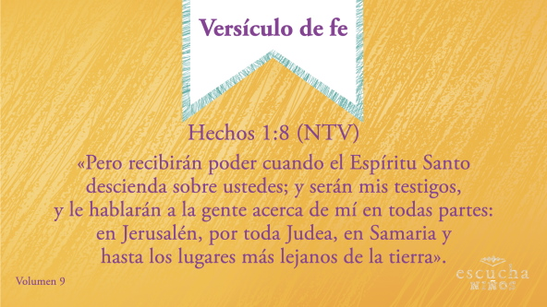
Materiales necesarios
- Repaso del Versículo de fe – Grupo pequeño, un juego por equipo
- Ladrillos de juguete, dos juegos de 24 piezas cada uno
- Tijeras
- Cinta adhesiva
Preparación
- Imprimir las hojas para el Repaso del Versículo de fe – Grupo pequeño, un juego por equipo. Recortar cada sección del Versículo de fe, y dejar cada juego separado.
- Pegar con cinta adhesiva las secciones a los ladrillos y armar dos juegos de ladrillos separados.
Hechos 1:8 (NTV)
«Pero recibirán poder cuando el Espíritu Santo descienda sobre ustedes. Y serán mis testigos, y le hablarán a la gente acerca de mí en todas partes: en Jerusalén, por toda Judea, en Samaria y hasta los lugares más lejanos de la tierra».
Repitamos un par de veces el Versículo de fe para repasarlo. Recuerden decirlo tan alto como sea posible, para que los otros grupos pequeños los oigan.
Diversión con el Versículo de fe
Torres con el versículo
¿A cuántos de ustedes les gusta jugar con ladrillos o les gustaba jugar con ladrillos cuando eran más chicos? (Respuesta del grupo) A mí lo que más me gusta hacer con ladrillos es construir torres muy altas y grandes, para después derribarlas y volverlas a hacer. Construirán una torre de ladrillos con el versículo. Ganará el primer equipo que construya la torre con el versículo en el orden correcto.
• Divide al grupo en dos equipos y entrega a cada equipo un juego de ladrillos con las partes del versículo.

Actividad creativa
Materiales necesarios
- Hoja de actividad – Grupo pequeño, una por niño
- Lápices de colores
Preparación
- Imprimir copias de la Hoja de actividad – Grupo pequeño, una por niño.
La Iglesia nos ayuda a crecer de muchas maneras. Es fácil creer que la iglesia es el lugar al que asistimos, pero en realidad, la Iglesia está formada por todas las personas que siguen a Jesús. No se trata de un edificio. El edificio o templo es solo el lugar donde nos reunimos y recibimos ayuda para crecer.
Vamos a dibujar a nuestra familia y amigos de la iglesia en el templo. Y vamos a escribir o dibujar afuera del templo algunas maneras en que estos amigos y líderes nos ayudan a crecer.
• Sugiere personas que puedan dibujar o afirmaciones que los niños pueden escribir si necesitan ayuda.
Querido Dios, gracias por darnos una iglesia a la que podemos pertenecer. Ayúdanos a cumplir con nuestra parte para edificar tu Iglesia y ayudarla a crecer, para que más personas conozcan a Jesús. Amén.

Repaso de la Verdad de fe
• Muestra la diapositiva Verdad de fe mientras llegan los padres.
• Aprovecha al máximo el tiempo con los niños, para que los padres vean lo que aprendieron. Pide que repitan la Verdad de fe y luego despídete de ellos para que se vayan con sus padres.
¿Quién se anima a decir la Verdad de fe? (Respuesta del grupo) Vamos a decirla una vez más todos juntos. Recuerden: Juntos somos mejores.
• Mostrar Diapositiva Verdad de fe.
La iglesia me ayuda a crecer. ¡Fantástico!

Despedida
• Al retirarse, los niños se llevan la Hoja de Actividad – Grupo pequeño.
• Recuerda a los padres que en la aplicación hay Devocionales familiares para que los estudien con su hijo.
• Recuérdales también la fecha y hora de la siguiente sesión.

